ANTENNA Q2352H6XL
DESCRIPTION:
Boomlength | Number of elements | Diameter of elements | Height of elements | Antenna for very high G/T and broadband characteristic,  recommended material: aluminum
4922 mm | 52 | 5,0 mm | 38 mm

PERFORMANCES:
Element material | G (dBi) | F/B  (dB) | F/Sh (dBi) | F/Sv (dBi) | Hor  (◦) | Ver  (◦) | Temp (◦K) | G/T (dB) | Bandwidth (MHz)  for SWR=1,5
No loss | 22,05 | 40,79 | 17,88 | 17,46 | 16,0 | 16,0 | 10,2 | +11,97
Aluminum rods | 22,01 | 41,02 | 17,90 | 17,48 | 15,8 | 16,0 | 13,0 | +10,87
Silvered rods | 22,02 | 40,93 | 17,89 | 17,47 | 16,0 | 16,1 | 12,0 | +11,23

DIMENSIONS:
 | Ref | De | D1 | D2 | D3 | D4 | D5 | D6 | D7 | D8 | D9 | D10 | D11 | D12 | D13 | D14 | D15 | D16
Pos | 0 | 44 | 70 | 118 | 160 | 228 | 315 | 411 | 509 | 608 | 708 | 809 | 908 | 1008 | 1108 | 1208 | 1309 | 1413
Length | 94 | 83,5 | 78,5 | 70 | 69,5 | 68,5 | 66 | 64 | 63 | 62 | 61 | 60 | 59 | 59 | 58,5 | 58 | 57,5 | 57
 | D17 | D18 | D19 | D20 | D21 | D22 | D23 | D24 | D25 | D26 | D27 | D28 | D29 | D30 | D31 | D32 | D33 | D34
Pos | 1518 | 1622 | 1729 | 1839 | 1942 | 2050 | 2155 | 2255 | 2351 | 2445 | 2543 | 2643 | 2743 | 2850 | 2950 | 3060 | 3163 | 3265
Length | 56 | 55 | 54 | 53 | 52,5 | 51,5 | 51 | 50,5 | 50 | 50 | 50 | 50 | 50 | 50 | 49,5 | 49,5 | 49,5 | 49,5
 | D35 | D36 | D37 | D38 | D39 | D40 | D41 | D42 | D43 | D44 | D45 | D46 | D47 | D48 | D49 | D50
Pos | 3371 | 3474 | 3578 | 3681 | 3792 | 3895 | 4000 | 4105 | 4212 | 4316 | 4419 | 4525 | 4631 | 4733 | 4832 | 4922
Length | 49,5 | 49,5 | 49,5 | 49,5 | 49 | 49 | 49 | 49 | 49 | 49 | 49 | 49 | 49 | 49 | 49 | 49
All measures given in milimeters

DIAGRAMS
NO LOSS INCLUDED
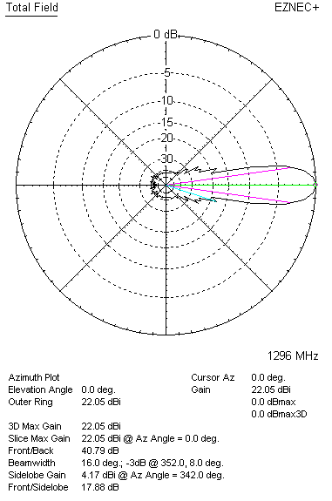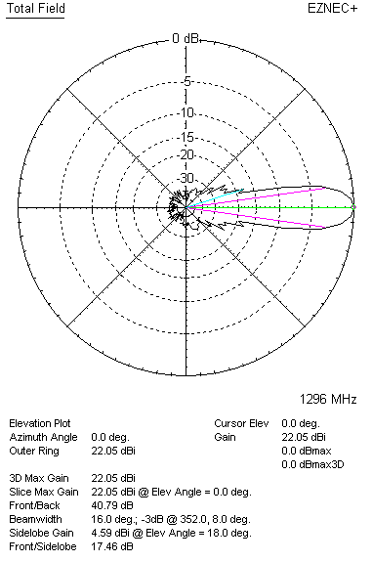

LOSSES INCLUDED (aluminum)
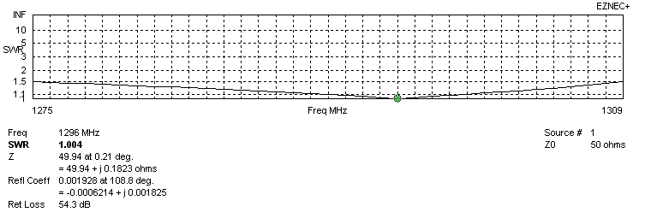
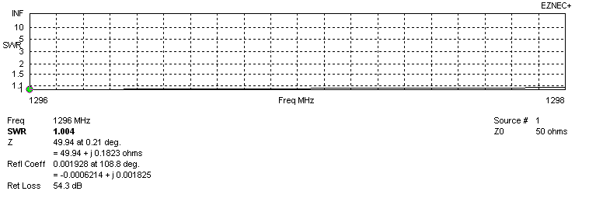
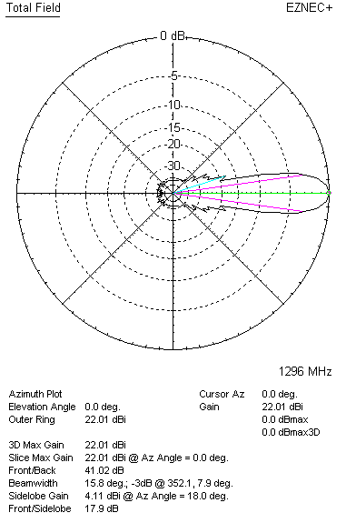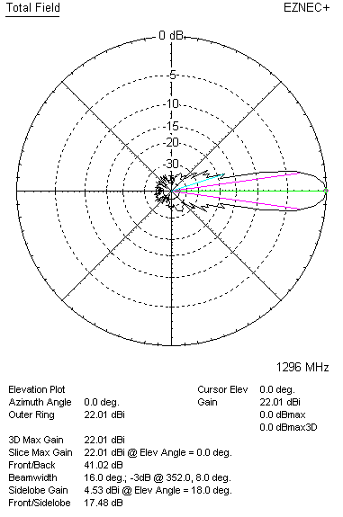

LOSSES INCLUDED (silver)
